# ИКОП «Сферум» и приложение «VK Мессенджер»

## Использовании информационно-коммуникационной образовательной платформы «Сферум» и приложения «VK Мессенджер»

Информационно-коммуникационная платформа «Сферум» – это часть цифровой образовательной среды, которая создана Минпросвещения и Минцифры в соответствии с постановлением Правительства РФ в целях реализации нацпроекта «Образование».

В соответствии с приказом от 17.04.2023 № 191 в образовательный процесс МОАУ «СОШ № 86» внедрена информационно-коммуникационная образовательная платформа «Сферум», входящая в состав федеральной государственной информационной системы «Моя школа».

**«Сферум»** – бесплатная российская платформа для общения участников образовательного процесса и проведения видео-конференц-связи (онлайн-уроков, онлайн-собраний, онлайн-трансляций, онлайн классных часов и других мероприятий).

**Приложение «VK Мессенджер»** – российское бесплатное и быстрое приложение для общения в рамках образовательного процесса.

Информационно-коммуникационная образовательная платформа «Сферум» обеспечивает функциональные возможности пользователям: предоставление информации в общешкольном информационном канале, коммуникация в чатах; проведение видеозвонков (до 100 подключений без ограничения по времени); проведение трансляций (до 10 000 подключений); размещение документов, видеоматериалов с доступом всем зарегистрированным пользователям конкретной образовательной организации.

На образовательной платформе «Сферум» (в приложении «VK Мессенджер») можно создавать «классные чаты» (формируются из классного руководителя и всех учеников этого класса, входящих в данную образовательную организацию) и «учительские чаты» (формируется из всех учителей образовательной организации, администратором данных чатов по умолчанию назначаются директор и заместители директора).

В чатах можно писать текстовые сообщения, прикреплять файлы, запускать аудио и видео звонки.

**Полезные ресурсы для ознакомления с функциональными возможностями образовательной платформы «Сферум» и приложения «VK Мессенджер»:**

1. Веб-версия «VK Мессенджер» [https://web.vk.me](https://web.vk.me/)
2. Веб-версия «Сферум» [https://sferum.ru](https://sferum.ru/)
3. Информация об информационно-коммуникационной образовательной платформе «Сферум» и «VK Мессенджере» [https://sferum.ru](https://sferum.ru/)
4. Инструкции, обучающие видео, информация о мероприятиях по оказанию методической поддержки педагогическим работникам по использованию платформы «Сферум» с российским приложением «VK Мессенджер» [https://prof-sferum.ru](https://prof-sferum.ru/)
5. Видеоинструкции для учителя «Работа с чатами», «Звонки в мессенджере» <https://sferum.ru/?p=landing_video&regionId=56&role=teacher>
6. Официальный канал «Сферум» в соцсети «ВКонтакте» (новости, инструкции,  полезные материалы для учителей, школьников и их родителей) <https://m.vk.com/sferum>

Приложение «VK Мессенджер» доступно в [RuStore](https://apps.rustore.ru/app/com.vk.im" \t "_blank), [Google Play](https://play.google.com/store/apps/details?id=com.vk.im), [App Store](https://itunes.apple.com/app/apple-store/id1441659687), [AppGallery](https://appgallery.huawei.com/app/C106378919?sharePrepath=ag" \t "_blank). Отсканируйте нужный QR-код:

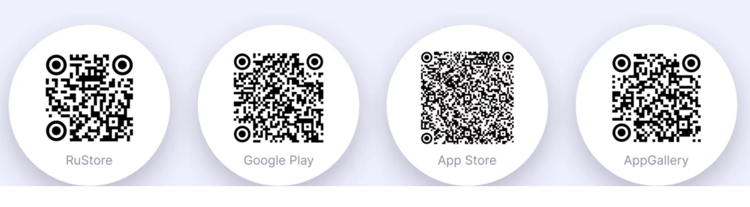

## Учебный профиль в «Сферум» и «VK Мессенджер»

С сентября 2022 года «Сферум» доступен в приложении «VK Мессенджер».

«Сферум» и «VK Мессенджер» связаны между собой единым логином и паролем.

Войти в учебный профиль «Сферум» в «VK Мессенджер» очень просто. Установите приложение «VK Мессенджер» на телефон или откройте веб-версию «VK Мессенджер». Если вы введёте данные, по которым регистрировались в приложении «Сферум», в учебном профиле «VK Мессенджер» отобразятся все чаты и звонки оттуда.

Что такое учебный профиль «Сферум» в «VK Мессенджер» (видео):

<https://vk.com/video/@sferum?z=video-203504769_456239123%2Fclub203504769%2Fpl_-203504769_-2>

Возможности учебного профиля «Сферум» в «VK Мессенджер» (видео):

<https://vk.com/video/@sferum?z=video-203504769_456239124%2Fclub203504769%2Fpl_-203504769_-2>

|  |  |  |
| --- | --- | --- |
| **Веб-версия «Сферум»**  [https://sferum.ru](https://sferum.ru/) | * Единое закрытое школьное сообщество * Классы * Трансляции * Видеозвонки | мобильное приложение  C:\Users\User\AppData\Local\Microsoft\Windows\INetCache\Content.MSO\BA8955CC.tmp |
| **Веб-версия «VK Мессенджер»**  [https://web.vk.me](https://web.vk.me/) | * Видеозвонки * Чаты (класса, с родителями) | мобильное приложение  C:\Users\User\AppData\Local\Microsoft\Windows\INetCache\Content.MSO\983859BA.tmp |

## Нужен ли аккаунт «ВКонтакте», чтобы создать учебный профиль в «Сферум» «VK Мессенджер»?

Нет, не нужен. Для создания учебного профиля в «Сферум»/«VK Мессенджер» используется VK ID. Это способ быстрой и безопасной регистрации, который не связан с соцсетью «ВКонтакте».

Учебный профиль в «Сферум» и «VK Мессенджер» полностью изолирован от социальной сети «ВКонтакте»!

То есть регистрация в «Сферум» не означает автоматического создания профиля во «ВКонтакте» и, соответственно, личной страницы в социальной сети «ВКонтакте».

Что такое VK ID?

Зарегистрироваться в «Сферум» и «VK Мессенджер» можно через VK ID.

Для регистрации в «Сферум»/«VK Мессенджер» не нужен профиль в социальной сети ВКонтакте!

На платформе используется технологическое решение VK ID, которое использует как платформа «Сферум»/«VK Мессенджер», так и другие российские интернет-ресурсы для аутентификации пользователя (портал ГТО, почта Mail.ru, социальная сеть «ВКонтакте» и другие). Аналогично как с логином и паролем от госуслуг мы можем заходить на сайты разных сервисов.

**Регистрация VK ID происходит по номеру телефона.**

Создать учебный профиль в «VK Мессенджер» можно независимо от того, регистрировались вы до этого через VK ID или нет.

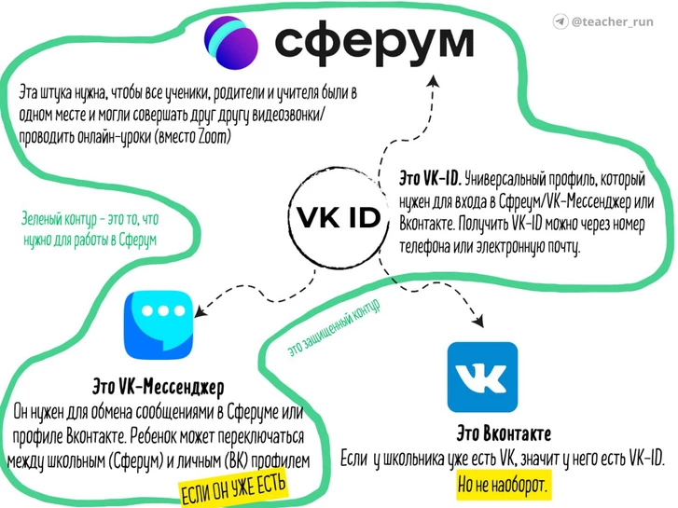

Схема-инструкция Владимира Брюхова

## Может ли родитель зарегистрировать ребёнка на свой номер телефона?

Не стоит, потому что номер телефона родителя понадобится ему самому для регистрации на платформе «Сферум». При регистрации ребёнка нужно использовать его имя и личный номер телефона. Если родитель будет использовать свои данные при регистрации школьника, возникнет путаница – родитель подаст заявку в сообщество школы в роли ученика.  
  
Ученики начальной школы могут зарегистрироваться на платформе «Сферум» по ссылке-приглашению от администратора или классного руководителя по электронной почте, а не по телефону. Если почты у ребёнка пока нет, вы можете создать ему её быстро и бесплатно.

Если вы создаёте профиль для ребёнка, а вам предлагается ваш VK ID, нужно нажать кнопку «Это не я». И ввести данные о ребёнке.

**Как родителю открепить свой номер телефона от профиля ребенка?**

Если сейчас вы (родитель) с вашего профиля (номера телефона) присоединены к школе (в роли ребенка), вам нужно её покинуть: войдите на вкладку «Профиль», нажмите на три точки справа от названия организации и выберите «Покинуть». И пройти регистрацию ребенка заново. Теперь ребенка можно зарегистрировать на его личный номер телефона или на адрес электронной почты. Смотрите инструкции ниже.

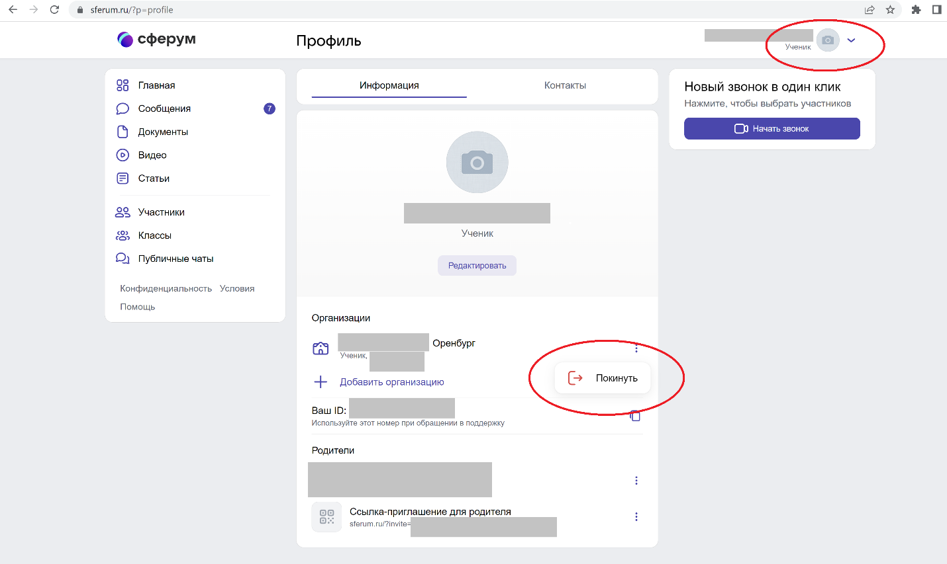

Пожалуйста, не регистрируйте на свой номер телефона ребёнка. Иначе возникнет путаница с учебными профилями родителя и ученика.

**Важно! На что сразу стоит обратить внимание:**

**Ученик регистрируется до того, как зарегистрируется его родитель.**

**Ребёнок регистрируется на свой личный номер телефона. Если телефона нет, ученик начальной школы может использовать почту - но только при регистрации по ссылке-приглашению от администратора или классного руководителя.**

**Регистрация ребенка по номеру телефона**

Создать учебный профиль и использовать его можно как в мобильном приложении, так и в веб-версии «VK Мессенджер».

**Способ 1.**Как создать учебный профиль в мобильном приложении «VK Мессенджер»:

<https://prof-sferum.ru/create_sferum_account_in_vk_messenger>

**Способ 2.** Как создать учебный профиль в «VK Мессенджер» на компьютере:

<https://prof-sferum.ru/create_sferum_account_in_vk_messenger_pc>

**Регистрация ребенка по адресу электронной почты**

Как зарегистрировать в «Сферум» ученика начальной школы, у которого нет личного телефона? Использовать электронную почту!  
Для этого нужно попросить о помощи администратора школы. Вот как это происходит:

1. Запросите у классного руководителя ссылку-приглашение в нужный класс.  
2. Ученик переходит по ней, но вводит не номер телефона, а email-адрес.  
3.  Получает код подтверждения на почту и регистрируется.  
Если у ребёнка нет личной электронной почты, то родитель может помочь ему создать её.

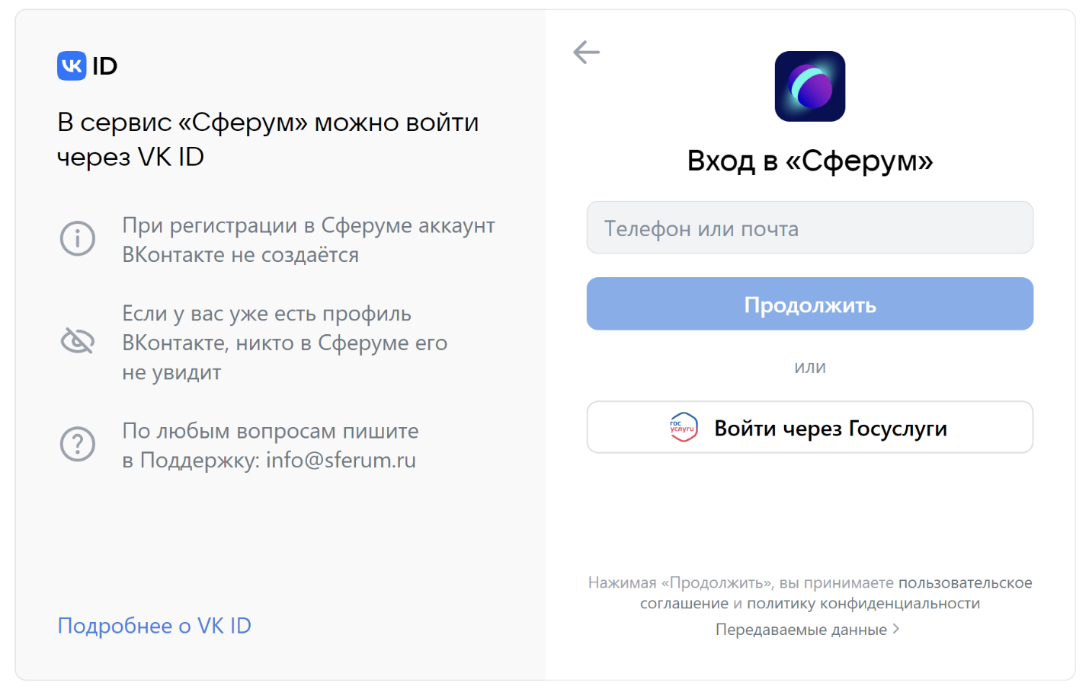

**Как родителю подключиться к чату родителей в «VK Мессенджер»?**

Инструкция здесь: <https://prof-sferum.ru/vk_messenger_for_parents>

**Как родителю подтвердить аккаунт (учебный профиль) «Сферум» ребенка?**

Если вы хотите подтвердить учебный профиль ребенка в возрасте до 14 лет, то инструкция:

здесь <https://prof-sferum.ru/sferumforparents>

или здесь с картинками <https://prof-sferum.ru/rigistrazia-roditelya>

**Регистрация родителей в «Сферум» и подтверждение профиля ребёнка (видео):**

<https://vk.com/video/@sferum?z=video-203504769_456239071%2Fclub203504769%2Fpl_-203504769_-2>